Конспект логопедического занятия по коррекции оптической дисграфии в 3 классе

Тема урока: «Закрепление знаний о составе слова. Развитие оптико-пространственных представлений».

Тип урока: комбинированный, проблемно-диалогический урок.

Технология: проблемного обучения и воспитания.

Цели:
Образовательные:
1. Развивать оптико-пространственные представления, формировать буквенный гнозис.
2. Закреплять знания о составе слова, о сложных словах (с двумя корнями), учить подбирать проверочные слова, закреплять знания о частях речи, о правописании безударных гласных.
3. Формировать навыки аналитико-синтетической деятельности (умение отделять слова друг от друга, составлять предложения с заданными словами, определять количество слов в предложении).
4. Расширять словарь.
5. Развивать грамматически правильную речь, расширение кругозора.
6. Учить аргументировать свою точку зрения.

Развивающие:
- Содействовать формированию умений и навыков в процессе учебной деятельности (практической и умственной) с учётом индивидуальных способностей учащихся.
- Развивать познавательные процессы обучающихся (память, речь, мышление, внимание, восприятие).
- Умение применять логические операции (анализ, синтез, сравнение, обобщение).

Воспитывающие:
- Содействовать воспитанию интереса к языку, слову.
- Умение работать в группе.
- Создать благожелательную творческую атмосферу.

Оборудование:
- интерактивная доска
- наложенные изображения («Письменные буквы»).
- игра «Родственники»

План урока.
- Организационный момент.
- Формирование буквенного гнозиса, определение темы урока.
III. Логопедическая часть занятия:
1. Закрепление знаний о составе слова.
2.Развитие аналитико-синтетической деятельности: определение родственных (однокоренных) слов, составление предложений из слов, данных в нарушенной последовательности, запись предложений.
IV. Лексико-грамматическая часть занятия:
- Подбор родственных (однокоренных) слов к заданным словам.
- Развитие двигательных навыков.
- Работа над обогащением словаря.
V. Итог занятия.

Ход урока:
- Организационный момент (Учитель-логопед напоминает о правилах работы в группе)
II. Формирование буквенного гнозиса
Логопед выставляет на интерактивной доске изображение «Письменные буквы».
— На доске расположены буквы. Они наложены одна на другую. Назовите эти буквы (с,о,с,т,а,в; с,л,о,в,а)
- Есть ли общие элементы у этих букв?
- Составьте слова из этих букв. Какие слова получились? (Состав слова)
- Как Вы думаете, что это обозначает? (Учащиеся самостоятельно называют тему урока: «Состав слова»).
III. Логопедическая часть урока
1. Закрепление знаний о составе слова.
— Что вы знаете о составе слова? (оно может состоять из корня, окончания, суффикса, приставки)
- Что обязательно присутствует в слове? (корень)
- Кто расскажет правило о корне слова?
- Разделитесь на две группы и получите задание для своей группы.
2. Развитие аналитико-синтетической деятельности.
Логопед раздает карточки каждой группе учащихся из игры «Родственники».
(Учащиеся выполняют задания одновременно в двух группах)
Карточка № 1 (выполняет задание 1 группа)
Лес - лесничийлесниклесорублеснаялесничество
Карточка № 2 (выполняет задание 2 группа)
Вода-водаводопойбезводнаяподводникподводнаянаводнениеводоросли
- Определите родственников для выделенных слов (родственные, или однокоренные слова). Отделите их друг от друга.
— Какие слова у вас получились? (лес, лесничий, лесник, лесоруб, лесная, лесничество.)
- Запишите эти слова через запятую.
- Выделите общий корень в этих словах. Какой он? (лес) Какая гласная находится в корне слова? (е)
- Посмотрите на карточку 2. Определите родственников для выделенных слов для слова «вода».
- Какие слова у вас получились? (вода, водопой, безводная, подводник, подводная, наводнение, водоросли.)
- Какой корень во всех словах? (вод) Какая гласная находится в этом корне? (о)
- В каких словах присутствуют сразу два корня? (водопой, водоросли)
- Какая соединительная гласная может быть между двумя корнями? (о или е)
- Значение каких слов Вам непонятно?
- Какое слово связано с нашим городом? (наводнение)
- Историческая справка о наводнении (показ слайда на интерактивной доске)
- Разберите слово наводнение по составу (на – приставка, вод - корень, два суффикса- н- и –ени-, окончание – е)
-Учащиеся 1 группы составьте предложение из данных слов и запишите его в тетради.
Задание на карточке:
- наводнение, сильное, осенью, произошло, Санкт-Петербурге, в
(Сильное наводнение осенью произошло в Санкт-Петербурге.)
- Когда происходит сильное наводнение? (С Балтики дует сильный ветер и поднимается уровень воды в заливе)
- Какое ключевое слово из сказанных мною слов является словарным? (Ветер)
- Образуйте устно цепочку слов однокоренных к слову ветер (ветерок, ветреный, ветрище)
- Сколько лексических значений имеет слово ветреный? (ветреный человек, безответственный, ветреная погода, сильный ветер).
- Учащиеся 2 группы составьте предложение из данных слов и запишите его в тетради.
Задание на карточке:
- участники, все, кросса, часть, преодолели дистанции, по, безводной, местности
(Все участники кросса преодолели часть дистанции по безводной местности)
- Внимательно посмотрите на слова в данном предложении, какие встречаются орфограммы? (непроизносимые согласные – участники, местности, ча-ща –часть, кросс – удвоенная с – необходимо запомнить!)
- Лексико-грамматическая часть занятия
1. Подбор родственных (однокоренных) слов к заданным словам
- Вспомните, что означает слово кросс, подберите синоним к слову кросс – это бег. Вы знаете, что есть разные части речи. Составьте цепочку родственных слов, затем разберите по составу образованные слова.
(бег, пробежка, забег, беговая, беговые, пробежать, бежал)
2. Физминутка («Пингвины»).
3.Работа над обогащением словаря.
Учитель на интерактивной доске выставляет задание:
Прополоть грядки…………………………………………………………………
Сушить сено………………………………………………………………………..
Посадить деревья…………………………………………………………………..
Рубить лес………………………………………………………………………….
Подкормить посевы……………………………………………………………….
Засолить огурцы……………………………………………………………………

- Где, многие люди, отдыхают летом? (на даче)
- Подберите из данных словосочетаний, словосочетания, которые подходят к слову дача.
- Замените словосочетания одним словом, глядя на образец, разберите его по составу.
Образец:
Побелить стены – побелка
- Проговорите, получившиеся слова. Что означает слово «сушка»? Это слово имеет два лексических значения, назовите их.

VI. Итог занятия:
- Какой теме было посвящено наше сегодняшнее занятие?
- Чему новому научились?
- Что входит в состав слова?
-Что было трудно?
- Какие Вы отметки выставите себе за работу на уроке?

Приложение:

  - Изображение наложенных букв.
  - Цели и задачи игры «Родственники».
  - Задания на карточках:
- игра «Родственники»;
- составление предложений из слов, данных в нарушенной последовательности.
- Слайд с исторической справкой со словом наводнение.
- Карточка с заданиями для образования новых слов с помощью приставки и суффикса.

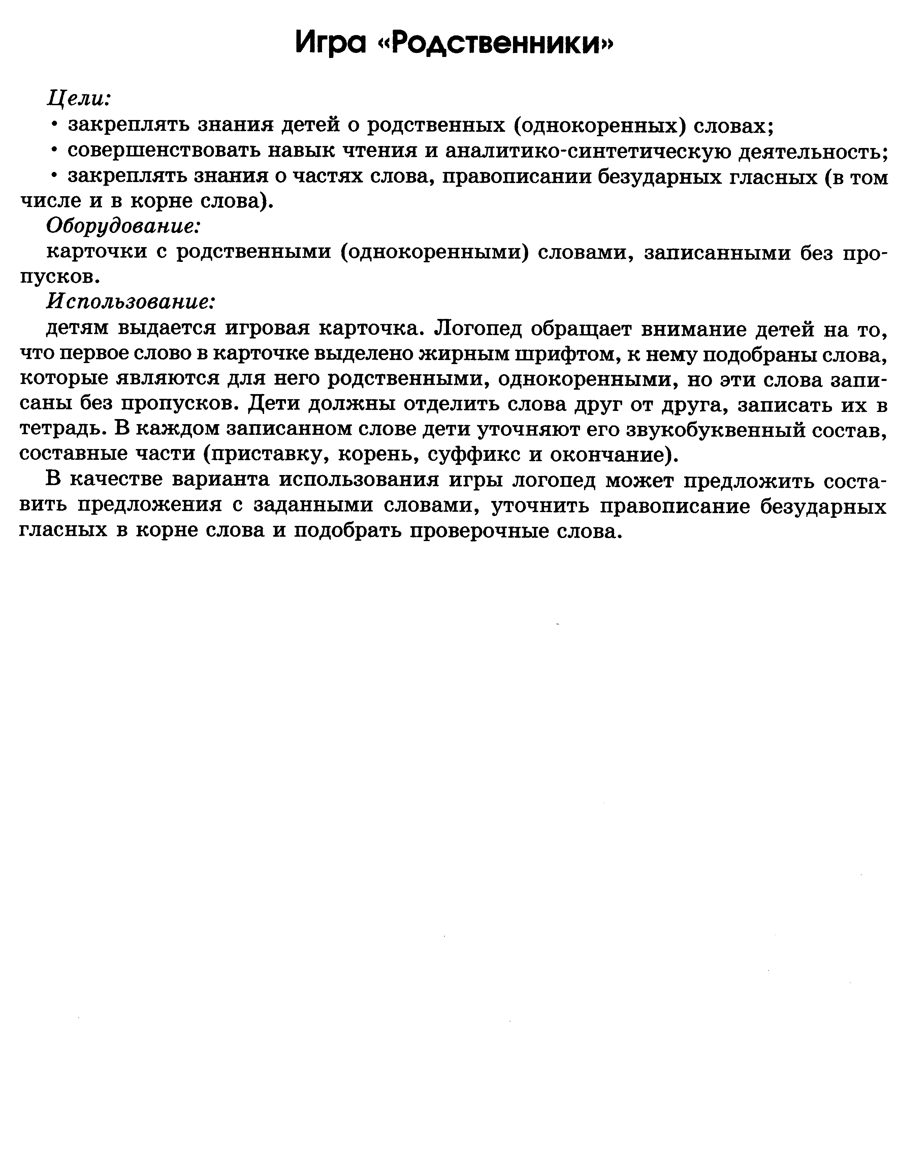

лесничийлесниклесорублеснаялесничество

водаводопойбезводнаяподводникподводнаянаводнениеводоросли

наводнение, сильное, осенью, произошло, Санкт-Петербурге, в

участники, все, кросса, часть, преодолели дистанции, по, безводной, местности

